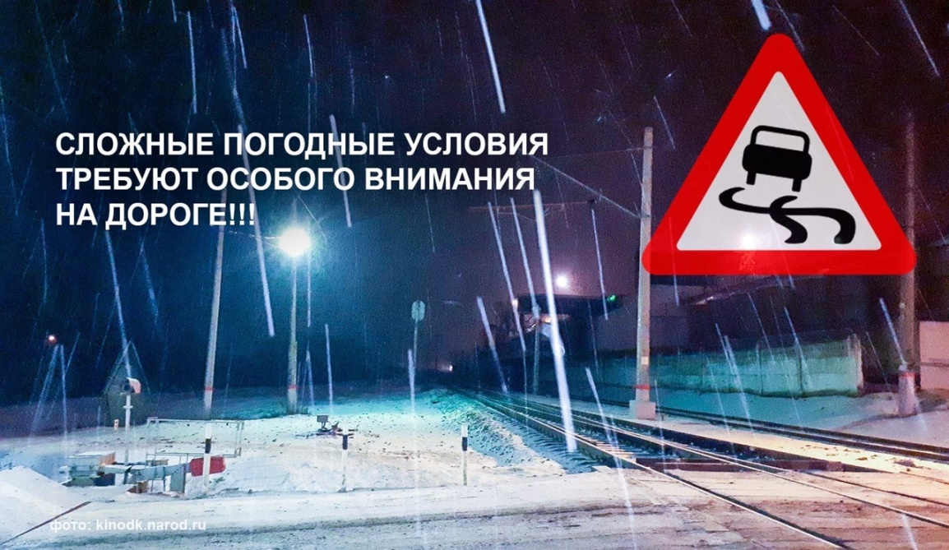Госавтоинспекция информирует!

Сотрудники Госавтоинспекции призывают всех участников дорожного движения быть крайне внимательными в сложных погодных условиях и соблюдать правила дорожного движения.  
  
С началом осенне-зимнего периода световой день значительно сокращается, а ненастная дождливая погода снижает видимость на дороге. Водителю намного труднее заметить находящегося на проезжей части пешехода.  
  
По статистике наезд на пешехода – один из самых распространенных видов дорожно-транспортных происшествий. Основная доля наездов со смертельным исходом приходится на темное время суток, когда водитель не в состоянии увидеть вышедших на проезжую часть людей. Поэтому Госавтоинспекция настоятельно рекомендует пешеходам носить на одежде световозвращающие элементы. Благодаря этим нехитрым приспособлениям видимость пешеходов на неосвещенной дороге повышается, а риск возникновения дорожно-транспортных происшествий с их участием, наоборот, значительно снижается.  
  
В связи с изменением погодных условий и обильным выпадением осадков, Госавтоинспекция Харовского района обращает внимание водителей на обязательное соблюдение безопасного скоростного режима.  
  
Нужно помнить про дистанцию и боковой интервал между автомобилями, быть аккуратнее при совершении маневров на дороге. В непогоду во время снегопада снижать скорость до минимума, чтобы в случае возникновения опасности суметь предотвратить дорожно-транспортное происшествие.  
  
Водителям следует быть предельно внимательными при появлении пешеходов на проезжей части и помнить, что в неблагоприятных условиях у пешеходов обзор может быть ограничен.  
  
Пешеходам следует соблюдать нормы безопасного поведения на дороге. Перед выходом на проезжую часть необходимо остановиться, убедиться, что транспорта нет, а если есть, то водитель вас видит и пропускает. При отсутствии тротуаров следует двигаться по освещенным участкам дорог и только навстречу движению транспорта. В темное время суток отдавать предпочтение стоит одежде светлых тонов, обязательное используя световозвращающие элементы.  
  
Госавтоинспекция также напоминает, что задача родителей и школьных педагогов – научить детей правильно переходить дорогу, рассказать о возможных последствиях нарушений, разобрать с детьми дорожные ситуации. Взрослые должны быть примером для несовершеннолетних на дорогах. Следует помнить, что при перевозке детей в салонах автомашин следует обязательно использовать ремни безопасности или специальные детские удерживающие устройства.